二代射频消融系统描述

工作原理：射频属于一种高频电磁波通常可分为中波、短波、超短波三个波段。其频率范围在100KHZ——27MHZ之间。医用射频消融范围为450KHZ - 550KHZ，它是一种频率很高的正弦交流电。人体是由许多有机和无机物质构成的复杂结构，体液中含有大量的电解质，如离子、水、胶体微粒等，人体主要依靠离子移动传导电流。在高频交流电作用下，离子浓度的变化方向依电流方向为正负半周期往返变化，随着频率的加快，离子往返的距离显著缩短，使离子极性变化很快，这一瞬间被吸引下一瞬间被排斥。当频率增大时，电极之间的离子沿电力线方向急剧运动，由移动状态逐渐变为振动状态。在振动过程中，由于各种离子的大小、质量、电荷和移动速度均不相同，离子相互摩擦并与其它微粒相碰撞而产热。

由于射频对组织具有生物热作用，故其渐渐被应用于医学中，透热治癌是利用物理疗法使组织加热，达到杀灭癌细胞的温度，从而治疗恶性肿瘤。在射频电磁波作用下，正常组织和肿瘤组织同样能吸收电磁波能量，但是由于肿瘤组织散热不良，使肿瘤组织温度高于肿瘤邻近的正常组织，加上癌细胞对高热比较敏感，因此高热能杀灭癌细胞，而对正常细胞则无损伤，无副作用。高热治癌分为全身高热和局部高热两种，全身高热治疗因技术操作较复杂，患者全身反应较大，有一定的危险性而很少采用。局部高热疗法有较强的穿透力，热效率高、剂量较易掌握、操作简便，故目前常采用局部高频透热疗法，并已广泛运用于各种癌症的综合治疗中。  
 模块说明：

本系统主要由消融功率发射及控制模块、温度测制模块、数据处理模块、射频电极消融针模块、人机界面交互模块和通信模块六个模块组成。

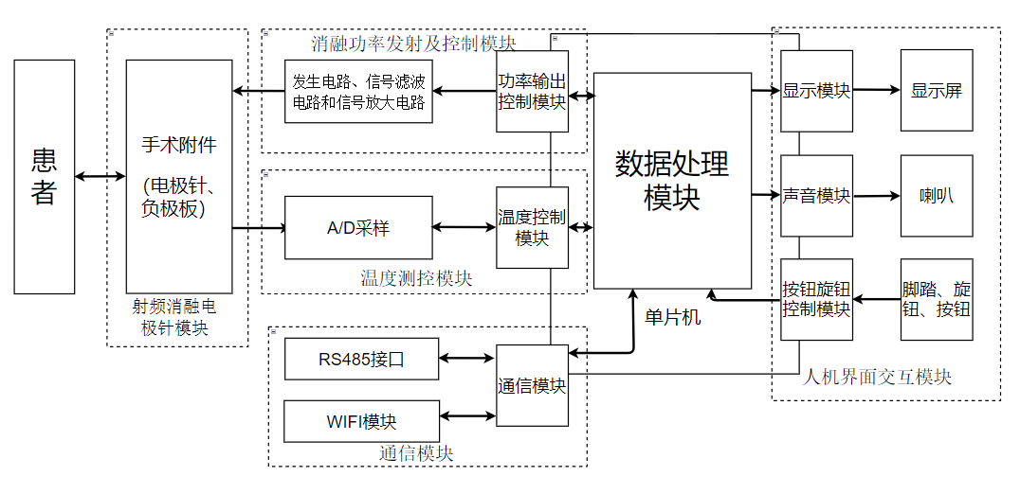

数据处理模块:

1、接收按键旋钮处理模块检测到的脚踏开关状态，判断脚踏动作是否有效，判断是否开始功率输出，并将脚踏状态提示，传递给显示模块。

2、接收按键旋钮处理模块检测外接附件(电极针)的型号编码，判断附件连接是否正确，并将附件连接状态提示传递给显示模块。如附件连接型号正确，将型号代码传递给功率输出模块。

3、接收数据采集模块输出的实时电阻值，判断负极板状态是否正确，确定是否输出能量，并将接收到的实时电阻值，传递给功率输出控制模块。

4、自动模式下控制单次能量连续输出时间不大于 40秒钟。（输出功率的模式分为自动模式、功率模式、烧针道模式，在治疗过程中的手动治疗模式下，温度控制由手术医生控制；在自动治疗模式下温度控制由治疗仪进行自动控制，但医生同样可以干预，以使温度控制达到最好的效果；烧针道模式下功率放大器全功率输出。）

5、将负极板的电阻值转化为电导率值，将电导率/时间图像数据输出给显示模块。

6、将电极针的输出功率/时间图像数据输出到显示模块。

7、将提示状态输出到显示模块。

8、将工作状态信号(正在消融状态，报警状态)输出给声音、指示灯模快。

温度测控模块：

分为测温模块和温度控制模块。测温模块使用热电偶进行温度测量，测量后经由；温度控制模块的核心是温度控制算法，计划采用PID算法，将整个温控过程分成三个阶段：快速加热阶段、平稳升温阶段和温度维持阶段。

消融功率发射及控制模块：

1. 射频消融仪与附件(电极针、负极板)配合使用时，数据处理及控制模块将型号编码及采集到的被消融组织电阻值传递给功率控制模块,与负极板功率曲线进行比较，得出设置的输出功率值，根据功率值控制功率放大电路。
2. 该模块包括发生电路、信号滤波电路和信号放大电路。例如信号发生电路产生信号幅度可调整的正弦波，然后通过滤波电路滤出杂波，最后将滤波信号送入信号放大电路，通过运算放大器和功率放大电路的共同作用后，得到输出功率为80W的射频正弦波的信号。

射频消融电极针模块:

该模块内含温度测量和信号传输功能，向射频消融治疗仪提供接口。射频电极消融针模块为独立模块,不需要考虑其实现。

人机界面交互模块：

1、当射频发生器与按键旋钮配合使用时，数据处理及控制模块将进行对应参数的修改，将修改后的参数输出到显示模块进行显示。

2、当射频发生器与射频消融针配合使用时，数据处理及控制模块将实时目标电阻值转化为电导率，将电导-时间曲线输出到显示模块进行显示。

3、当有状态提示时，数据处理及控制模块将相应的提示信息（具体指界面显示的参数）输出到显示模块进行显示。

4、当附件连接正确、旋钮开关档位正确,数据处理及控制模块将提示信号输出到指示灯模块，提示机器已准备好输出能量。

5、当射频能量输出时，数据处理及控制模块将提示信号输出到指示灯模块，能量输出提示灯开启。

6、当被消融组织电阻大于999Ω(临床公认的消融成功的电阻值)时，数据处理及控制模块将提示信号输出到指示灯模块，声音及指示模块发出“完成消融”提示音，提示操作者。

7、当附件连接正确、旋钮开关档位正确，数据处理及控制模块将提示信号输出到声音模块，提示机器已准备好输出能量。

8、当射频能量输出时，数据处理及控制模块将提示信号输出到声音模块，能量输出提示音开启，同时发出功率输出提示音，直到停止能量输出停止，或组织透壁改变提示音。

当被消融组织电阻大于999Ω(临床公认的消融成功的电阻值)时，数据处理及控制块将提示信号输出到声音及指示模块，声音模块发出“完成消融”提示音，提示操作者。

9、检测脚踏开关是否连接，并将信号传递给数据处理控制模块。

10、检测旋钮档位与当前连接附件是否匹配，并将信号传递给数据处理控制模块。

11、选择（参数）旋钮：可选择消融时间、功率、模式进行数值的预设。

12、调参旋钮：根据选择旋钮的不同/显示模块进行不同参数的调参。

通信模块：

1、通信模块具备通过WIFI技术实现数据高效收发的能力，确保数据传输的稳定性和实时性。

2、通信模块支持与其他机器的接口通信，接口协议为RS485。

设备参数：

|  |  |  |  |
| --- | --- | --- | --- |
| 输入功率 | ≤500VA+10% | 工作频率 | 475KHz+10% |
| 输出功率 | 0-200 W，最大功率200W | 输出功率精度 | ±5% |
| 温度监测范围 | 0℃-99℃，误差不超过±0.5℃ | 阻抗显示 | 0-999Ω |

预期设备功能：

1. 温度探针接口可以使用我们的射频消融电极针检测温度；
2. 中性电极接口可以连接我们的负极板同射频消融电极针形成回路；
3. 电极接口可以使用我们的射频消融电极针检测温度，同时进行射频电流的输出，与负极板形成回路；
4. 选择旋钮提供界面切换功能；
5. 调参旋钮提供不同界面的参数设置；
6. 界面中需要显示温度、时间、功率、阻抗等参数；
7. 射频输出按钮，开始/停止射频输出；心率超出阈值，停止射频输出；阻抗超出阈值，停止射频输出；时间到，停止射频输出；
8. 输出功率的模式分为自动模式和功率模式，自动模式下是多针输出——由已连接的射频消融电极针依次进行消融，根据时间和温度进行切换；功率模式下是单针输出；